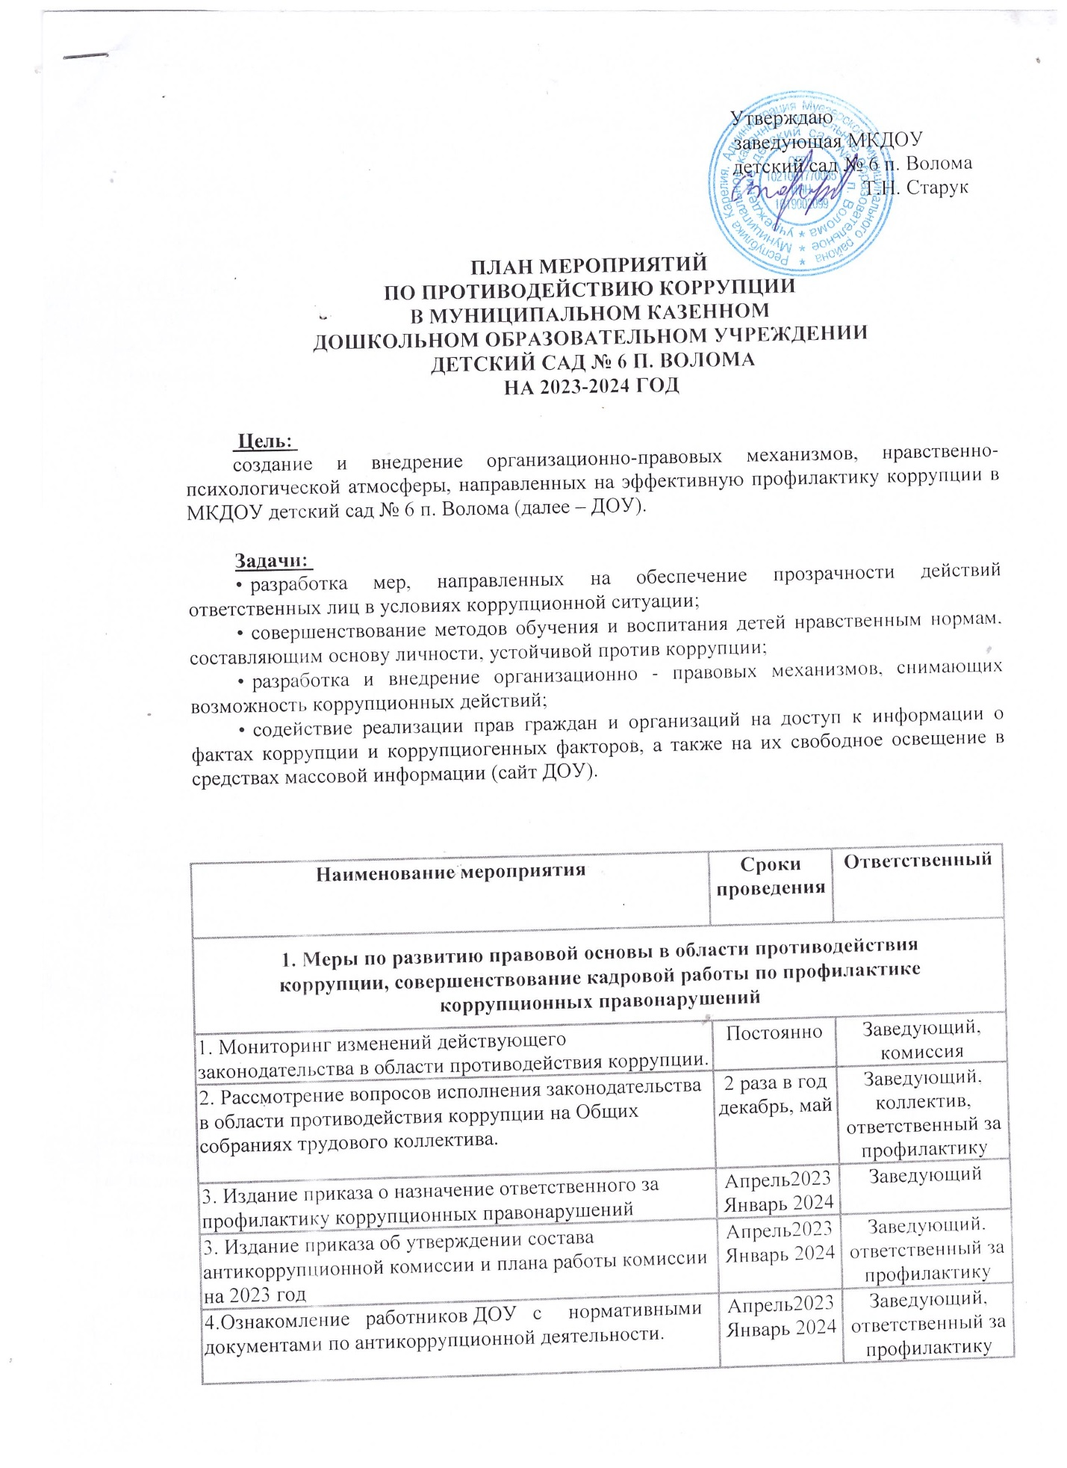

Утверждаю
заведующая МКДОУ
детский сад № 6 п. Волома
Т.Н. Старук

ПЛАН МЕРОПРИЯТИЙ
ПО ПРОТИВОДЕЙСТВИЮ КОРРУПЦИИ
В МУНИЦИПАЛЬНОМ КАЗЕННОМ
ДОШКОЛЬНОМ ОБРАЗОВАТЕЛЬНОМ УЧРЕЖДЕНИИ
ДЕТСКИЙ САД № 6 П. ВОЛОМА
НА 2023-2024 ГОД

Цель:
создание и внедрение организационно-правовых механизмов, нравственно-психологической атмосферы, направленных на эффективную профилактику коррупции в МКДОУ детский сад № 6 п. Волома (далее – ДОУ).

Задачи:
- разработка мер, направленных на обеспечение прозрачности действий ответственных лиц в условиях коррупционной ситуации;
- совершенствование методов обучения и воспитания детей нравственным нормам, составляющим основу личности, устойчивой против коррупции;
- разработка и внедрение организационно - правовых механизмов, снимающих возможность коррупционных действий;
- содействие реализации прав граждан и организаций на доступ к информации о фактах коррупции и коррупциогенных факторов, а также на их свободное освещение в средствах массовой информации (сайт ДОУ).

Наименование мероприятия | Сроки проведения | Ответственный
1. Меры по развитию правовой основы в области противодействия коррупции, совершенствование кадровой работы по профилактике коррупционных правонарушений
1. Мониторинг изменений действующего законодательства в области противодействия коррупции. | Постоянно | Заведующий, комиссия
2. Рассмотрение вопросов исполнения законодательства в области противодействия коррупции на Общих собраниях трудового коллектива. | 2 раза в год декабрь, май | Заведующий, коллектив, ответственный за профилактику
3. Издание приказа о назначение ответственного за профилактику коррупционных правонарушений | Апрель2023  Январь 2024 | Заведующий
3. Издание приказа об утверждении состава антикоррупционной комиссии и плана работы комиссии на 2023 год | Апрель2023  Январь 2024 | Заведующий, ответственный за профилактику
4.Ознакомление работников ДОУ с нормативными документами по антикоррупционной деятельности. | Апрель2023  Январь 2024 | Заведующий, ответственный за профилактику
5. Анализ деятельности работников ДОУ,  на которых возложены обязанности по профилактике коррупционных и иных правонарушений | 2 раза в год | Заведующий
6. Отчет о реализации плана по противодействию коррупции в ДОУ | 1 раз в год декабрь | Заведующий, ответственное лицо, члены комиссии, коллектив ДОУ
7 Обеспечение системы прозрачности при принятии решений по кадровым вопросам | Постоянно | Заведующий, комиссия
2. Меры по совершенствованию функционирования ДОУ в целях предупреждения коррупции
1. Организация проверки достоверности представляемых гражданином персональных данных и иных сведений при поступлении на работу в МКДОУ детский сад № 6 п. Волома. | Постоянно | Заведующий
2. Организация и проведение инвентаризации муниципального имущества по анализу эффективности использования. | Ноябрь-декабрь | Комиссия по инвентаризации, завхоз
3.Усиление контроля за недопущением фактов неправомерного взимания денежных средств с родителей (законных представителей) в ДОУ | Постоянно | Заведующий
4. Осуществление экспертизы жалоб и обращений граждан, поступающих через системы общего пользования (почтовый, электронный адреса, телефон) на действия (бездействия) заведующего и сотрудников ДОУ с точки зрения наличия сведений о фактах коррупции и организации их проверки. | По мере поступления | Заведующий, ответственное лицо, члены комиссии
5. Проведение групповых и общих садовых родительских собраний с целью разъяснения политики ДОУ в отношении коррупции. | 1 раз в год | Заведующий, ответственное лицо, воспитатели
3. Меры по правовому просвещению и повышению антикоррупционной компетентности сотрудников, воспитанников ДОУ и их родителей
1. Организация и проведение в Международный день борьбы с коррупцией мероприятий, направленных на формирование нетерпимости в обществе к коррупционному поведению. | Ежегодно  9 декабря | Воспитатели групп, специалисты
2. Изготовление памяток для родителей по антикоррупционной направленности | Сентябрь | Воспитатели групп,
3. Организация участия всех работников ДОУ в работе по вопросам формирования антикоррупционного поведения. | В течение года | Заведующий,  ответственный за профилактику
4. Проведение занятий с воспитанниками с целью ознакомления их с личными правами и обязанностями. | В течение года | Воспитатели групп
4. Обеспечение доступа родителям (законным представителям) к информации о деятельности ДОУ, установление обратной связи
1. Информирование родителей (законных представителей) о правилах приема детей в ДОУ | При поступлении ребенка | Заведующий
2. Проведение ежегодного опроса родителей воспитанников ДОУ с целью определения степени их удовлетворенности работой МКДОУ, качеством предоставляемых образовательных услуг. | май | Воспитатели
3. Обеспечение наличия в ДОУ уголка потребителя питания, уголка потребителя образовательных услуг с целью осуществления прозрачной деятельности ДОУ | Постоянно | Заведующий, ответственный за профилактику
4. Размещение на сайте ДОУ ежегодного отчета о финансово-хозяйственной деятельности | январь | Заведующий, ответственный за ведение сайта
5. Активизация работы по организации органов самоуправления: трудовое собрание, педагогический совет, родительский комитет | В течение года | Заведующий, представители собраний
6.Размещение на сайте МКДОУ отчета по самообследованию за год | Апрель | Заведующая, ответственный по ведению сайта
7. Размещение необходимой информации на сайте ДОУ об антикоррупционных мероприятиях и нормативной базы. | В течении года | Заведующая, ответственный по ведению сайта

С планом ознакомлены:

